附件3
2026年职业教育国家教学成果奖申报书

成 果 名 称 红智双融·场景贯通·知行转化：旅游类专业大思政实践育人模式创新与实践
成果完成人姓名 韩爱霞、魏凯、刘正华、刘若轩、肖磊、鲁春晓、张晓国、龚芹、石少婷、王伟亚、张方蒙、袁丰坤
成果完成单位名称 山东旅游职业学院、山东女子学院、 烟台临港工业学校、沂南红嫂家乡旅游区、浪潮文旅、
教 育 类 别 ☑学历教育 □培训
成 果 来 源 ☑中职学校☑高职专科学校□职业本科学校
☑普通本科学校□研究机构☑行业企业
□其他______
专 业 类 别 54-旅游大类
成 果 类 别 □立德树人 □专业和课程建设
□教学方法 ☑育人模式 □校企合作
□质量评价 □育训并举 □综合改革
□教育数字化 □教师培养培训
□国际交流与合作
成 果 网 址_________________________________
推 荐 序 号_________________________________
推荐单位（盖章） 山东旅游职业学院
推荐行指委教指委名称 全国旅游职业教育教学指导委员会
推 荐 时 间 2026 年 6 月 9 日

承诺书

本人申报2026年职业教育国家教学成果奖，郑重承诺：
1. 对填写的各项内容负责，成果申报材料真实、可靠，不存在知识产权争议，未弄虚作假、未剽窃他人成果。
2. 成果奖评审工作期间，不拉关系、不打招呼、不送礼品礼金，不以任何形式干扰成果奖评审工作。同时，对本成果的其他完成人提醒到位，如有违反上述规定的情况，接受取消参评资格的处理。
3. 成果获奖后，不以盈利为目的开展宣传、培训、推广等相关活动。

成果第一完成人（签字）：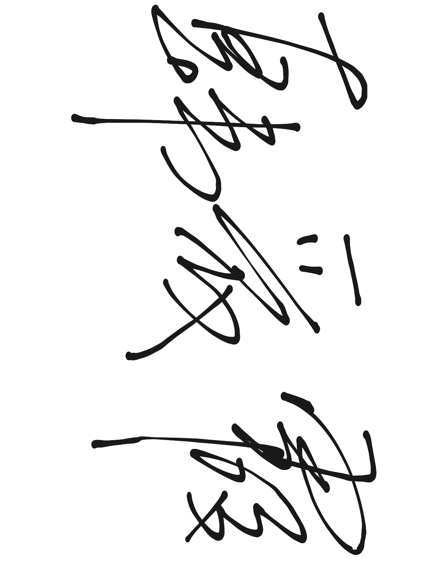

年 月 日

一、成果简介
成  果  曾  获  奖  励  情  况 | 获 奖  年 月 | 所获奖项名称 | 获 奖  等 级 | 授 奖  部 门
 | 2022年8月  2018年4月  2026年6月  2026年6月  2026年6月 | 教学成果奖：  1.基于职业能力进阶的酒店管理专业“六航程”校企协同育人研究与实践；  2.“工匠精神”为内核的高职旅游类专业学生职业素养培育研究与实践。  3.标准引领，数字驱动，贯通进阶：旅游类专业长学制人才培养创新实践  4.岗证融通·五阶递进·多维智评：高职酒店管理专业岗位实习模式创新实践  5.“五核赋能、六维协同”大数据与会计专业数字文旅工匠培养模式创新实践 | 二等奖  一等奖  一等奖  二等奖  二等奖 | 山东省教育厅  山东省教育厅  山东省教育厅  山东省教育厅  山东省教育厅
 | 2025年10月  2022年6月  2019年8月  2021年9月  2025年8月 | 专业建设：  1.旅游管理专业群获评山东省职业教育高水平专业群；  2.2022年获评山东省第二批高水平专业群；  3.2019年获评山东省品牌专业群；  4.2021年旅游管理专业获世界旅游组织专业认证；  5.《四链合一，数智赋能：旅游专业群与区域产兴业协同发展的山旅实践》金专业典型案例 | 省级  省级  省级  世界级  省部级 | 山东省教育厅  山东省教育厅  山东省教育厅  世界旅游组织  全国旅游教指委
 | 2025年1月  2024年11月  2025年1月 | 党建获奖：  1.“红色山东行走课堂”获评全省教育系统党建创新案例；  2.红色山东行走课堂获得省直文旅优秀党建品牌；  3.山东省2024年度以革命文物为主题的“大思政课”优质资源建设推介项目 | 省级  省级  省级 | 山东省教育厅  山东省文化和旅游厅  山东省文化和旅游厅
 | 2026年5月  2026年3月  2026年1月  2025年12月  2025年9月 | 白泽大模型：  1.亮相世界数字教育大会，入选《中国智慧教育发展报告》；  2.2026.03入选《山东省职业教育质量报告（2025年度）》“数字融教创新，精准赋能学习”主题案例；  3.2026.01入选全省教育系统人工智能赋能教育典型案例；  4.2025.12入选山东省文化创新创造案例；  5.2025.09获评山东省视听应用推广工程典型案例 | 世界级  省级  省级  省级  二等奖 | 中国教育科学研究院  山东省教育厅  山东省教育厅  山东省文化和旅游厅  山东省广播电视局、山东省教育厅
 | 2022年  2023年6月  2024年  2022年9月  2021年 | 师资建设：  - 山东省职业教育教学创新团队（旅游管理团队）；  - 山东省职业教育黄大年式教学团队；  - 山东省高校优秀辅导员；  - 全国职业院校技能大赛先进个人；  - 山东学校优秀思政课教师。 | 省级  省级  省级  国家级  省级 | 山东省教育厅  山东省教育厅  中共山东省委教育工委  教育部  中共山东省委教育工委、山东省教育厅
 | 2023年7月  2025年3月  2024年8月  2024年8月  2025年11月 | 教材建设：  - 《旅游职业道德》（第四版）  - 《旅行社运营实务》  （第二版）2025,03  - 《旅行社计调业务》（第五版）  - 《旅行社数字化运营实务》2024.08  5、《葡萄酒文化与风土》 | 国家级  国家级  国家级  省级  国家级 | 中国旅游出版社  中国人民大学出版社  旅游教育出版社  华中科技大学出版社  旅游教育出版社
 | 2024、2025年  2018-2026年 | 学生技能竞赛：  1.世校赛金奖1项、银奖3项；  2.省级及国家级职业院校技能大赛获奖22项。 | 国家级  省级及国家级 | 各级赛项组委会
成果  起止时间 | 起始：2018年5月 实践检验起始时间: 2019年12月  完成：2019年12月
1.成果简介（不多于1000字）
2018年，文化和旅游部组建，文旅融合进入系统推进阶段；全国教育大会强调落实立德树人根本任务，职业教育加快由规模扩张转向内涵提升。由此，旅游类人才培养既要提升红色文化传播与职业能力，又要适应产业对数字素养的新需求。实践中，仍存在育人目标统合不够、红旅资源转化不深、实践场景贯通不足、知行转化评价不准等问题。
围绕上述问题，成果依托2018年山东省高等学校人文社会科学项目《“工匠精神”为内核的高职旅游专业人才职业素养培育研究》启动探索，2019年形成阶段性成果并进入实践检验，经过六年多实践，构建了“红智双融·场景贯通·知行转化”的大思政实践育人模式。模式以立德树人为根本遵循，吸收情境学习、知行合一和具身学习理论，以“红智双融”为育人理念，以“场景贯通”为实践路径，以“知行转化”为育人指向，构建“目标融通—课程转译—场景贯通—智能循证”四环联动运行机制，推动价值塑造、职业能力培养和数智素养提升统一于人才培养全过程。
按照“价值引领、情境实践、人机协同、循证改进”的理论转化路径，形成四项递进式改革举措。目标融通，以“红智双融”重塑育人目标，将红色文化传播力、旅游职业胜任力、人工智能应用力和社会责任担当纳入人才培养全过程；课程转译，以双线课程激活红旅资源，通过习近平文化思想“三进”示范课、垂直大模型“白泽”，将红色资源转化为讲解词撰写、智慧导览服务等课程任务；场景贯通，以六景协同延展育人时空，贯通专业课堂、虚拟课堂、行走课堂、景区课堂、项目课堂、竞赛课堂，形成从认知学习、模拟训练、实景实践到项目应用的连续育人链条；智能循证，以数智评价驱动知行转化，依托“白泽”进行智能反馈和数字画像评价，建立价值认同、职业表达、数字传播、岗位服务四维评价闭环。
成果实施以来，学生完成红色短视频1200个，获省级以上技能竞赛奖项39项。旅游管理等3个专业群建成省级高水平专业群，5个专业通过联合国世界旅游组织教育质量认证，建成省级教学团队6个、黄大年式教师团队1个，出版国家规划教材7部。学校牵头制定旅行社经营与管理专业国家教学标准，牵头开发5个省级专业教学标准；“白泽”完成302门专业课智能化改造，获省级典型案例等5项认定。依托产教融合共同体辐射130余家单位，被《中国青年报》《中国文化报》、学习强国等主流媒体报道，为旅游类职业教育落实立德树人、推进教育数字化转型提供了可复制、可推广的实践方案。
2.主要解决的教学问题及解决方案（不多于1000字）
（1）主要解决的教学问题
一是育人目标统合不够，三维目标协同不强；
二是红旅资源转化不深，资源入课路径不畅；
三是实践场景贯通不足，多元场域链条不顺；
四是知行转化评价不准，评价证据支撑不够。
（2）解决教学问题的方法
成果构建了红智双融、场景贯通、知行转化的大思政实践育人模式，形成从育人目标重塑、课程内容转译、实践场景贯通到评价反馈改进的运行机制，使红色文化育人、旅游职业能力培养和数智素养提升协同实现。
①确立“目标融通”机制，以红智双融重塑育人目标
面向智慧文旅发展需求，确立红色文化传播力、旅游职业胜任力、人工智能应用力和社会责任担当“四维一体”培养目标，将其纳入旅游类专业人才培养方案、课程标准、实践任务和评价指标。以红色文化铸魂、数智技术赋能、真实场景育人推动价值塑造、能力培养和数智素养同向设计，使大思政育人由分散嵌入转向系统融入。
②构建“双线课程”体系，以课程转译激活红旅资源
以红色文化铸魂线和人工智能赋能线重构课程内容，通过习近平文化思想“三进”示范课建设推动红色文化入课，通过“白泽”大模型推动数智技术入课。将红色故事、文旅数据转化为讲解词撰写、智慧导览服务等项目化课程任务，推动资源优势向教学优势转化。
③贯通“六景协同”场域，以场景贯通延展育人时空
围绕旅游类专业强场景、强实践、强服务的特点，构建“课堂奠基—虚拟预演—行走体验—景区实战—项目转化—竞赛展示”的实践育人路径。专业课堂，重在价值认知和知识建构，虚拟课堂，依托“白泽”开展智能问答、智慧导览训练；行走课堂，依托红色教育基地强化沉浸体验；景区课堂，依托红色景区开展岗位化实践；项目课堂，将景区真实任务转化为教学项目；竞赛课堂，依托各级技能大赛促进技能提升。通过六类场景递进衔接，延展全时空育人场域，推动学生从红色文化认知走向职业表达、项目应用和岗位服务。
④健全“智能循证”评价，以数智评价驱动知行转化
以情境学习中“认知—实践—反思”循环为学理依据，将学生从红色文化认知到岗位服务的全过程行为数据作为“知行转化证据链”，依托“白泽”构建智能反馈和数字画像评价机制，联动教师评价、企业评价、竞赛评价和岗位反馈，建立价值认同、职业表达、数字传播、岗位服务四维评价体系。通过“目标设定—任务实施—过程反馈—评价改进”闭环运行，精准记录学生知行转化各环节的成长证据，推动转化过程可追踪、可诊断、可改进。
3.创新点（不多于1000字）
（1）理念创新，提出“红智双融”的大思政实践育人理念
成果以立德树人为根本遵循，依据情境学习和具身学习理论，将红色文化育人与人工智能赋能统一于旅游类专业人才培养全过程，提出“红智双融”的大思政实践育人理念。“红”重在以红色文化涵养职业理想、文化自信和服务担当，“智”重在以数智技术提升学习支持、能力训练和评价反馈质量，“融”重在把价值引领、专业训练和智能支持统一到真实旅游职业场景之中，实现育人目标、课程任务、实践场域和评价证据的系统贯通。该理念突破了思政教育“外挂式融入”和技术应用“工具化叠加”的惯性，为旅游类专业培养能讲好红色故事、服务智慧文旅的高素质技术技能人才提供了新思路。
（2）模式创新，构建红智双融·场景贯通·知行转化的大思政实践育人模式
成果围绕旅游类专业强场景、强实践、强服务的特点，构建“目标融通—课程转译—场景贯通—智能循证”四环联动运行机制，系统回答育人目标如何统合、红旅资源如何转化、实践场景如何贯通、育人成效如何评价等关键问题。该模式把红色景区、校企基地、横向课题、技能竞赛和岗位任务转化为连续育人场域，使学生在真实任务中完成从红色文化认知到职业表达、数字传播和岗位服务的递进转化，突破了课程、活动、实训、竞赛分散运行的局限，形成了价值引领、场景实践、智能支持、循证改进相统一的育人路径。
（3）技术应用创新，首创旅游职业教育垂直大模型赋能的教学新形态
成果在长期实践育人模式基础上，持续推进数智化迭代，自主研发旅游职业教育垂直大模型“白泽”，将红色资源、文旅数据、课程任务和学习过程转化为可生成、可训练、可反馈的智能教学支持系统。该创新不只是引入通用AI工具，而是面向旅游职业教育真实教学场景，重构资源供给、能力训练、过程反馈和学习评价机制，推动红色文旅教学由经验驱动向人机协同、数据循证转变，增强了成果的时代性和可推广性。
（4）评价机制创新，创立“智能循证”的知行转化评价机制
成果将学生成长过程转化为连续证据，依托“白泽”数字画像，综合课程任务、竞赛表现、企业导师和岗位反馈，追踪学生从红色文化认知到讲解表达、数字传播和岗位服务的转化过程。该机制把价值认同、职业能力和数智素养纳入同一评价链条，突破了传统评价重结果轻过程、重技能轻价值的不足，使大思政实践育人成效可呈现、可诊断、可改进。
4.推广应用效果（不多于1000字）
（1）学生成长质量跃升，德技并修成效充分彰显
成果推动学生在红色文化浸润、真实场景历练和数智技术赋能中实现德技并修。“红色山东·行走课堂”覆盖全省141个红色教育基地，学生累计完成红色短视频1200个、形成常态化实践成果；导游资格证通过率由32%提升至60%，就业对口率达95.3%，学生获省级以上技能竞赛奖项39项，6名学生获评山东省技术能手，体现了红色价值引领、专业能力提升和综合素养发展的统一。
（2）专业建设系统升级，标准课程平台协同发展
成果推动旅游类专业由单点改革走向系统升级。建成3个省级高水平专业群，5个专业通过联合国世界旅游组织教育质量认证，建设成果入选文化和旅游部“五金”数智化建设典型案例。牵头制定旅行社经营与管理专业国家教学标准，牵头开发导游等5个省级专业教学标准，出版国家规划教材7部，建成省级课程5门。建成省级教学团队6个、黄大年式教师团队1个；“白泽”完成302门专业课智能化改造，获山东省人工智能大模型赋能教育典型案例等省级认定5项，形成了以标准引领课程、以平台支撑教学、以资源服务专业群发展的建设格局。
（3）产教融合纵深推进，服务产业能力显著增强
成果坚持把真实产业需求转化为育人任务，团队与沂南红嫂家乡旅游区等红色景区开展深度合作，围绕动线规划、产品设计等承担35万元横向课题，项目成果直接应用于景区运营提升；与顶度集团共建顶度产业学院，与东阿阿胶等企业共建校外实践基地，将红色研学、智慧导览等真实项目转化为学生实践任务。团队年均服务文旅企业300余家，累计开展行业培训9909人次，横向课题到款300余万元，形成了“行业需求进入教学、教学成果服务行业、产业反馈反哺育人”的产教融合闭环。
（4）社会评价高度认可，示范辐射效应广泛深远
成果的示范价值在更大范围内得到验证。“白泽”入选2026世界数字教育大会相关成果，获山东省人工智能大模型赋能教育典型案例等5项省级认定，“红色山东·行走课堂”获评省级“大思政课”优质资源推介项目、省级优秀党建品牌，相关案例入选职业教育质量报告。依托全国旅游职业教育教学指导委员会和全国旅游信息传播产教融合共同体，辐射150余家企事业单位，并在全国旅游行指委会议、中国旅游协会旅游教育分会等全国性平台作典型发言。相关做法被《中国青年报》《中国文化报》、学习强国等主流媒体和权威平台报道推介，扩大了成果的社会影响力和行业认可度。

二、主要完成人情况
第一完成人  姓 名 |  | 韩爱霞 | 性别 | 女
政治面貌 |  | 中共党员 | 民族 | 汉族
出生年月 |  | 1983年6月 | 工龄/教龄 | 17年
工作单位 |  | 山东旅游职业学院 | 现任职务 | 系主任
最后学历 |  | 研究生 | 职称 | 副教授
现从事工作及专业领域 |  | 旅游职业教育 | 联系电话 | 18253171366
何时何地受何种  省部级及以上奖励 |  | 2014年，山东省职业院校技能大赛优秀指导教师；  2015年，全国职业院校技能大赛优秀指导教师；  2015年，全国旅游院校（饭店）服务技能大赛优秀指导教师；  2017年，全国职业院校技能大赛优秀指导教师；  2021年，山东省职业院校教师教学能力大赛二等奖；  2022年，山东省职业教育教学成果奖二等奖；  2023年，全国职业院校技能大赛酒店服务赛项优秀指导教师；  2024年，山东省文化和旅游厅四好党员。
主  要  贡  献 | 作为成果第一完成人，全面负责成果顶层设计、理论凝练、组织实施和推广应用。提出“红智双融”大思政实践育人理念，牵头构建“红智双融·场景贯通·知行转化”育人模式，明确“目标融通—课程转译—场景贯通—智能循证”四环联动机制。主持依托项目研究，统筹“红色山东·行走课堂”、课程改革、实践基地和数智赋能建设，推动成果在人才培养方案、课程标准、实践教学和评价改革中落地，并牵头成果总结与推广。  本 人 签 名：  2026年6月9日

第（二）完成人  姓 名 |  | 魏凯 | 性别 | 女
出生年月 |  | 1970.07 | 最后  学历 | 研究生
参加工作  时间 |  | 1990 | 职业院校  教龄 | 35
专业技术  职称 |  | 三级教授 | 现任党政  职务 | 副校长
工作单位 |  | 山东旅游职业学院 | 办公电话 | 0531-81920003
现从事工作  及专长 |  | 教学管理、旅游职业教育 | 移动电话 | 13605413567
电子信箱 |  | Sunshine318@126.com | 邮 政  编 码 | 250200
详细通讯地址 |  | 山东省济南市章丘区经十东路3556号山东旅游职业学院
何时何地受何种  省部级及以上奖励 |  | 2008年，国家旅游局、中华全国妇女联合会授予“全国旅游系统巾帼建功标兵”称号；2014年，山东省职业院校技能大赛优秀指导教师；2018年，山东省教学成果一等奖（主持人）；2022年，山东省教学成果二等奖（主要完成人）。
主  要  贡  献 | 作为第二完成人，参与成果总体框架设计和核心理念论证，协助确立“红智双融”大思政实践育人理念。作为分管教学副校长，统筹人才培养方案、课程改革、实践教学和评价机制建设，推动“四维一体”目标、“六景协同”场域和“智能循证”评价落地。牵头推进高水平专业群、人工智能赋能教学改革和“白泽”大模型应用，组织教师数字素养提升和示范课建设，为成果实施提供组织保障和制度支撑。  本 人 签 名：  2026年6月10日

第（ 三 ）完成人  姓 名 |  | 刘正华 | 性别 | 女
政治面貌 |  | 中国致公党党员 | 民族 | 满族
出生年月 |  | 1982年3月 | 工龄/教龄 | 21年
工作单位 |  | 山东旅游职业学院 | 现任职务 | 教务处处长
最后学历 |  | 研究生 | 职称 | 副教授
现从事工作及专业领域 |  | 教学管理  旅游职业教育 | 联系电话 | 15966651059
何时何地受何种  省部级及以上奖励 |  | 2014年，山东省高校优秀科研成果奖三等奖；  2014年，全国旅游院校服务技能大赛一等奖指导教师；  2016年，山东省高校优秀科研成果奖三等奖；  2018年，文化和旅游部优秀科研成果奖三等奖;  2018年，山东省教育厅省级教学成果一等奖；  2019年，山东省高校优秀科研成果三等奖；  2021年，致公党省委优秀党员；  2022年，致公党省委优秀党员；  2022年，山东省教育厅省级教学成果二等奖；  2022年，山东省大学生科创精英挑战赛创新创业竞赛二等奖指导教师；  2023年，省级黄大年式教学团队核心成员；  2023年，导游专业省级教学创新团队主持人；  2024年，山东省教育厅2024年度高等学校教育考试工作表现突出个人；  2024年，全国旅游院校服务技能大赛一等奖指导教师；  2025年，山东省教育厅等9部门山东省视听应用推广工程典型案例二等奖；  2025年，文化和旅游部全国旅游行指委旅游职业教育“五金”数智化建设优秀“金专业”典型案例；  2025年，山东省教育厅人工智能大模型赋能教育典型案例；  2025年，世界职业院校技能大赛争夺赛旅游赛道铜奖指导教师。
主  要  贡  献 | 主要负责成果课程体系重构、专业群建设和数智化教学改革实施。参与构建“目标融通—课程转译—场景贯通—智能循证”四环联动机制，牵头将红色文化铸魂线和人工智能赋能线融入旅游类专业课程。主持课程思政模块、习近平文化思想“三进”示范课、人工智能示范课和AI教学案例集建设，推动“白泽”大模型赋能302门专业课智能化改造。牵头专业标准、在线精品课程、数字化教材和教学团队建设，支撑成果在专业教学中落地。  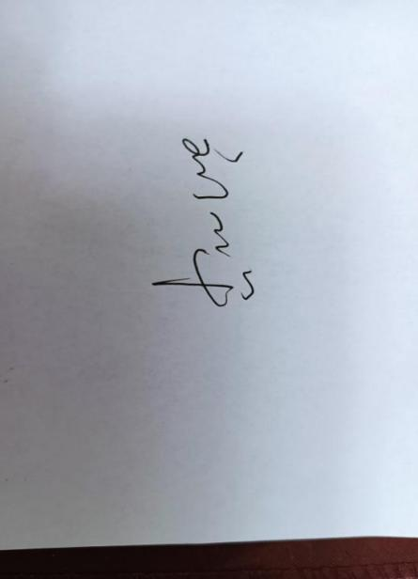  本 人 签 名：  2026年 6月10 日

第（四）完成人  姓 名 |  |  | 刘若轩 |  | 性别 |  | 女
出生年月 |  |  | 1990.07 |  | 最后  学历 |  | 硕士研究生
参加工作  时间 |  |  | 2015.09 |  | 职业院校  教龄 |  | 10年
专业技术  职称 |  |  | 讲师 |  | 现任党政  职务 |  | 党支部组织委员
工作单位 |  |  | 山东旅游职业学院 |  | 办公电话 |  | 0531-81920032
现从事工作  及专长 |  |  | 辅导员，旅游职业教育 |  | 移动电话 |  | 15169090573
电子信箱 |  |  | liuruoxuan0715@163.com |  | 邮 政  编 码 |  | 250200
详细通讯地址 |  |  | 山东省济南市经十东路3556号
何时何地受何种  省部级及以上奖励 |  |  | 2024年5月，山东省职业院校技能大赛优秀指导教师。
主  要  贡  献 | 主要负责成果在学生思政育人、红色文化品牌建设和实践育人环节的落地实施。参与构建“场景贯通、知行转化”育人路径，将红色文化教育融入辅导员工作、学生党建、志愿服务和社会实践全过程。组织学生参与“红色山东·行走课堂”、红色讲解、暑期“三下乡”等活动，引导学生由红色文化受教育者转变为阐释者、传播者。参与学生数字画像和过程性评价探索，推动德育成长、职业能力和社会责任培养协同提升。  本 人 签 名：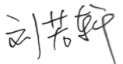  2026年6月10日
第（ 五 ）完成人  姓 名 |  |  |  | 肖磊 |  | 性别 |  | 男
政治面貌 |  |  |  | 中共党员 |  | 民族 |  | 汉族
出生年月 |  |  |  | 1970.06 |  | 工龄/教龄 |  | 31/1
工作单位 |  |  |  | 山东旅游职业学院 |  | 现任职务 |  | 教师
最后学历 |  |  |  | 大学本科 |  | 职称 |  | 研究馆员
现从事工作及专业领域 |  |  |  | 旅游专业教学，旅游项目运营及营销 |  | 联系电话 |  | 15624583687
何时何地受何种  省部级及以上奖励 |  |  |  | 2006年10月，被原国家旅游局授予“全国优秀导游员”称号；  2015年12月，被原国家旅游局授予“全国导游技术技能大师”称号；  2021年11月，被文化和旅游部授予“全国文化和旅游系统劳动模范”称号；  2024年4月，被中华全国总工会授予“全国五一劳动奖章”。
主  要  贡  献 |  | 主要负责成果数智赋能平台建设、人工智能教学改革和“白泽”大模型应用推广。参与构建“红智双融”育人理念中的数智赋能路径，推动人工智能技术融入课程资源建设、虚拟训练、智能反馈和数字画像评价。牵头“白泽”旅游职业教育垂直大模型研发应用，支撑全校29个专业、302门专业课智能化改造；组织人工智能示范课、教师数字素养培训和AI教学案例建设，为成果实现人机协同学习和智能循证评价提供技术支撑。  本 人 签 名：  2026年 6月7日

第（六）完成人  姓 名 |  | 鲁春晓 | 性别 | 男
政治面貌 |  | 中共党员 | 民族 | 汉
出生年月 |  | 1980.3 | 工龄/教龄 | 15
工作单位 |  | 山东女子学院 | 现任职务 | 旅游学院党委副书记、院长
最后学历 |  | 博士 | 职称 | 教授
现从事工作及专业领域 |  | 文化和旅游 | 联系电话 | 18660811266
何时何地受何种  省部级及以上奖励 |  | 无
主  要  贡  献 | 在本科阶段教学改革、产教融合及理论研究中贡献突出。牵头优化“三层六阶”课程体系，增设数智化课程，完成8门核心课程标准研制。深化校企合作，共建舜和酒店管理学院，开发双元教材，设计企业课堂。推进联合国世界旅游组织教育质量认证，主持国家社科子课题、教育部人文社科等省部级课题3项，出版专著4部，发表CSSCI论文10余篇，获省级科研成果奖10余项。为成果注入数智化与国际化元素，丰富理论内涵与推广价值。  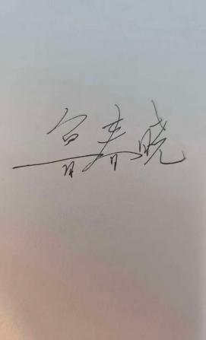  本 人 签 名：  2026年1月 21日

第（ 七 ）完成人  姓 名 |  | 张晓国 | 性别 | 男
政治面貌 |  | 无党派人士 | 民族 | 汉族
出生年月 |  | 1970.06 | 工龄/教龄 | 31/1
工作单位 |  | 山东旅游职业学院 | 现任职务 | 教师
最后学历 |  | 大学本科 | 职称 | 研究馆员
现从事工作及专业领域 |  | 旅游专业教学，旅游项目运营及营销 | 联系电话 | 15624583687
何时何地受何种  省部级及以上奖励 |  | 2006年10月，被原国家旅游局授予“全国优秀导游员”称号；  2015年12月，被原国家旅游局授予“全国导游技术技能大师”称号；  2021年11月，被文化和旅游部授予“全国文化和旅游系统劳动模范”称号；  2024年4月，被中华全国总工会授予“全国五一劳动奖章”。
主  要  贡  献 | 发挥行业领军人才优势，在红色实景育人、产教融合及标准引入中贡献突出。主持沂蒙红嫂家乡旅游区整体提升项目，将产业一线需求转化为教学实践，为核心育人基地提供场景支撑。以30余年行业经验，引入前沿理念和典型案例，参与“红旅实景育人”模式及核心课程开发，提升学生创新思维。依托大师工作室，参与标准研制和人才培养方案制定。参与AI赋能数字化资源开发，探索校校企合作新模式，成果已推广至多个红色教育基地。  本 人 签 名：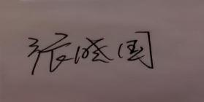  2026年 6月7日

第（八）完成人  姓 名 |  | 龚芹 | 性别 | 女
政治面貌 |  | 群众 | 民族 | 汉族
出生年月 |  | 1984年12月 | 工龄/教龄 | 19年
工作单位 |  | 烟台临港工业学校 | 现任职务 | 专业二处副主任
最后学历 |  | 本科 | 职称 | 讲师
现从事工作及专业领域 |  | 教学与学生管理  导游实务 | 联系电话 | 15863824623
何时何地受何种  省部级及以上奖励 |  | 2021年，全省中等职业学校首届“课程思政”教学设计活动三等奖；  2023年，全省青少年毒品预防优秀工作者；  2023年，第四届山东省研学旅行创新线路设计大赛优秀奖；  2024年，山东省职业院校教学能力大赛三等奖
主  要  贡  献 | 龚芹同志作为成果的第八完成人，在中职—高职贯通培养、课程体系衔接及成果在中职层面的推广应用等方面作出了重要贡献。  （一）参与中高本贯通培养体系建设  作为烟台临港工业学校旅游管理专业骨干教师，积极参与“中职—高职—本科”贯通培养体系的构建。参与制定“3+2”分段培养班人才培养方案，开发衔接课程包，推动中职阶段课程内容与高职阶段教学标准、评价体系的有效对接，实现人才培养的无缝衔接。  （二）推动“一核双线·三阶四融”课程体系在中职层面的适配与应用。  将成果的课程理念和教学资源引入中职旅游类专业，结合中职学生认知特点，对“红色文化统领、数智技术驱动”的课程结构进行校本化改造。参与开发《导游实务》《景区服务与管理》等课程的衔接教学内容，使红色文化育人理念在中职阶段即开始渗透，为高职阶段的深度培养奠定基础。  （三）参与“红色山东·行走课堂”实践教学的中职推广  组织学生参与“红色山东·行走课堂”相关活动，依托山东红色教育基地开展现场教学和红色讲解实训，引导学生从“参观者”转变为“参与者”，为成果“从技能习得者到价值传播者”的育人理念在中职阶段的早期实践提供了典型样本。  （四）协助成果在中职学校的推广应用  作为合作单位联系人，积极协调成果在本校旅游类专业的落地实施，组织教师参加成果培训及教研活动。在中职层面推广应用“四堂协同”实践教学模式，为成果在省内中职学校的示范辐射发挥了桥梁作用。  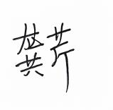  本 人 签 名：  2026年06月08日

第（九）完成人  姓 名 |  | 石少婷 | 性别 | 女
政治面貌 |  | 群众 | 民族 | 汉族
出生年月 |  | 1990年1月 | 工龄/教龄 | 10年
工作单位 |  | 山东旅游职业学院 | 现任职务 | 教务处副处长
最后学历 |  | 硕士研究生 | 职称 | 讲师
现从事工作及专业领域 |  | 旅游职业教育 | 联系电话 | 15253182086
何时何地受何种  省部级及以上奖励 |  | 2018年 山东省职业教育教学成果奖二等奖（第五位）
主  要  贡  献 | 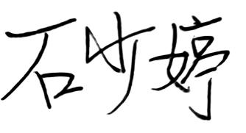  本人作为成果参与人员，主要负责教改配套师资相关工作：统筹组织红色育人、数智化教学专题教师培训，完成培训组织与教务管理；落实双师型教师培养相关服务，对接文旅企业搭建教师实践渠道；配合团队开展课程资源建设，负责教学素材、实训资料的收集、校对与汇编；协助对接各教研室推进课程落地，收集教学一线反馈，做好项目实施相关教务协调保障工作。  本 人 签 名：  2026年6月 10日

第（十）完成人  姓 名 |  | 王伟亚 | 性别 | 女
政治面貌 |  | 中共党员 | 民族 | 汉
出生年月 |  | 1985.1 | 工龄/教龄 | 19年
工作单位 |  | 山东旅游职业学院 | 现任职务 | 思政部副主任
最后学历 |  | 博士研究生 | 职称 | 副教授
现从事工作及专业领域 |  | 思想政治教育 | 联系电话 | 13583163305
何时何地受何种省部级及以上奖励 |  | 2021年7月，被中共山东省文化和旅游厅党组授予“省文化和旅游厅优秀共产党员”称号； 2021年9月，被中共山东省委教育工委、山东省教育厅授予“山东学校优秀思政课教师”称号； 2023年6月，被中共山东省文化和旅游厅党组授予“省文化和旅游厅优秀共产党员”称号。
主 要 贡 献 | 在红色文化育人理论、思政课程与课程思政协同推进中贡献突出。主持省思政教改重点课题，为“红色铸魂”提供学理支撑。牵头“行走课堂”纳入思政实践体系，推动从活动化走向课程化，品牌获评省级优秀党建项目和“大思政课”推介资源。组织“习近平文化思想三进”示范课比赛，推动24个思政模块嵌入核心课程，副主编国规教材1部，发表论文十余篇。参与成果总结，获省级教学比赛一等奖、优秀科研成果奖等，并作经验交流。  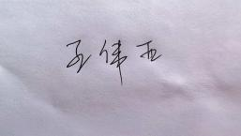  本 人 签 名：  2026年 6 月10日

第（十一）完成人  姓 名 |  | 张方蒙 | 性别 | 男
政治面貌 |  | 中共党员 | 民族 | 汉
出生年月 |  | 1972.5 | 工龄/教龄 | 29
工作单位 |  | 山东旅游职业学院 | 现任职务 | 主任
最后学历 |  | 本科 | 职称 | 中级
现从事工作及专业领域 |  | 旅游管理 | 联系电话 | 13031710123
何时何地受何种  省部级及以上奖励 |  | 无
主  要  贡  献 | 在产教融合平台搭建、行业资源整合与国际合作中贡献突出。牵头建设全国旅游信息传播产教融合共同体，联合130余家单位，打通“行业需求→人才输出”闭环链路，提供坚实生态支撑。拓展国际合作，建立中外合作办学项目和中蒙旅游研究院，建设2处海外人才培养基地，开展“中文+职业技能”培训，组建国际教研室。共建产业学院2个及实践基地，年均服务文旅企业200余家。组织行业培训近万人次，推广成果模式，接待多所院校调研。  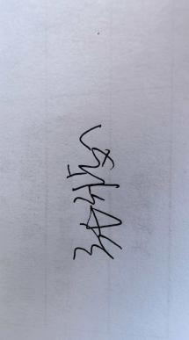  本 人 签 名：  2026年6月10日

第（十二）完成人  姓 名 |  | 袁丰坤 | 性别 | 男
出生年月 |  | 1982.07 | 最后  学历 | 本科
参加工作  时间 |  | 2006年9月 | 职业院校  教龄 | 0
专业技术  职称 |  | 无 | 现任党政  职务 | 无
工作单位 |  | 红嫂家乡旅游区 | 办公电话 | 0539-3762666
现从事工作  及专长 |  | 总经理，景区运营 | 移动电话 | 13666969629
电子信箱 |  | ymhsys@163.com | 邮 政  编 码 | 276300
详细通讯地址 |  | 临沂市沂南县马牧池乡常山庄村
何时何地受何种  省部级及以上奖励 |  | 无
主  要  贡  献 | 在产教融合与协同育人中贡献突出。推动景区挂牌“红色山东·行走课堂”核心实践基地和“大思政课”基地，累计接待师生近千人次，提供真实场景支撑。联合开发“沂蒙精神·红嫂记忆”研学课程与沉浸式产品，提升课程行业适配性。组织实施横向课题并推动成果落地。选派金牌讲解员和管理者担任企业导师，接收师生实践，部分毕业生入职成为骨干。联合承办红色讲解员大赛等活动，合作成果被多家媒体报道，提升双方社会影响力。  本 人 签 名：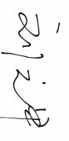  年 月 日

第（十三）完成人  姓 名 |  | 崔永浩 | 性别 | 男
出生年月 |  | 1987.06 | 最后  学历 | 本科
参加工作  时间 |  | 2013年9月 | 职业院校  教龄 | 0
专业技术  职称 |  | 无 | 现任党政  职务 | 无
工作单位 |  | 山东浪潮智慧文旅产业发展有限公司 | 办公电话 | 0531-86133296
现从事工作  及专长 |  | 生态合作部总经理 | 移动电话 | 13589028525
电子信箱 |  | cuiyonghao@inspur.com | 邮 政  编 码 | 250101
详细通讯地址 |  | 山东省济南市浪潮路1036号浪潮集团
何时何地受何种  省部级及以上奖励 |  | 无
主  要  贡  献 | 崔永浩同志（浪潮智慧文旅智慧景区事业部总经理）作为主要完成人，为成果“数智赋能”主线提供了关键产业支撑。推动浪潮与学校达成产学研合作共识，深度参与“白泽”大模型联合研发。协助将141个红色教育基地展陈转化为数字化教学资源，基于“白泽”开发AI导览与智能讲解系统。依托行业渠道推动成果在文旅企业和职业院校的验证推广，助力成果模式复制。  本 人 签 名：崔永浩  年 月 日

四、主要完成单位情况
第一完成  单位名称 |  | 山东旅游职业学院 | 主管部门 | 山东省文化和旅游厅
联 系 人 |  | 石少婷 | 职务 | 教务处处长
办公电话 |  | 0531-81920114 | 手机 | 15253182086
通讯地址 |  | 山东省济南市经十东路3556号 | 电子邮箱 | sdtsjwc@163.com
主  要  贡  献 | 全面负责成果顶层设计、组织实施、条件保障和推广应用。学校依托2018年省高校人文社科项目启动研究，统筹旅游类专业群、课程体系、实践基地、产教融合平台和数智资源建设，构建“红智双融·场景贯通·知行转化”大思政实践育人模式。牵头推进“红色山东·行走课堂”、习近平文化思想“三进”示范课、人工智能示范课和“白泽”大模型应用，推动成果覆盖全部旅游类专业，并依托行业平台和产教融合共同体开展示范推广。  单 位 盖 章  年 月 日

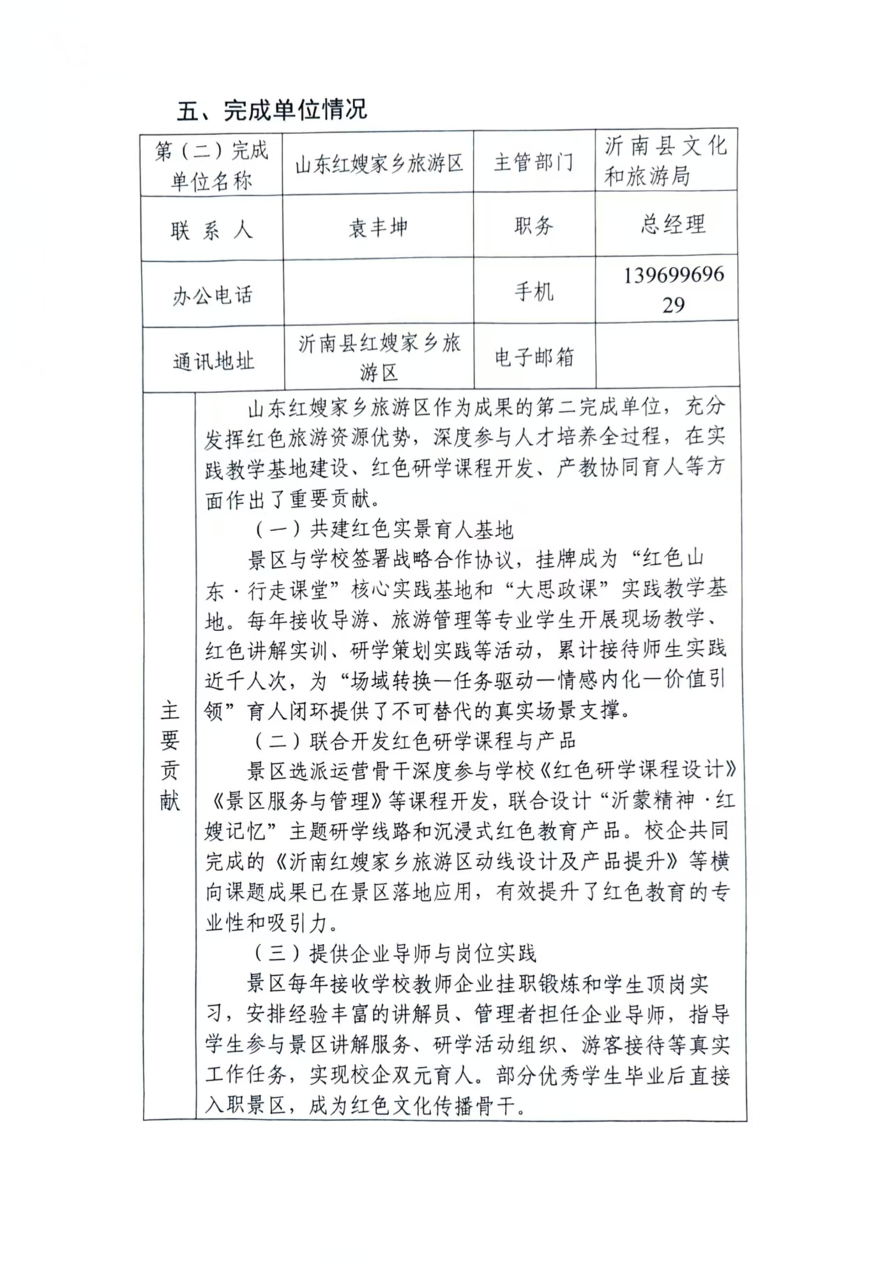
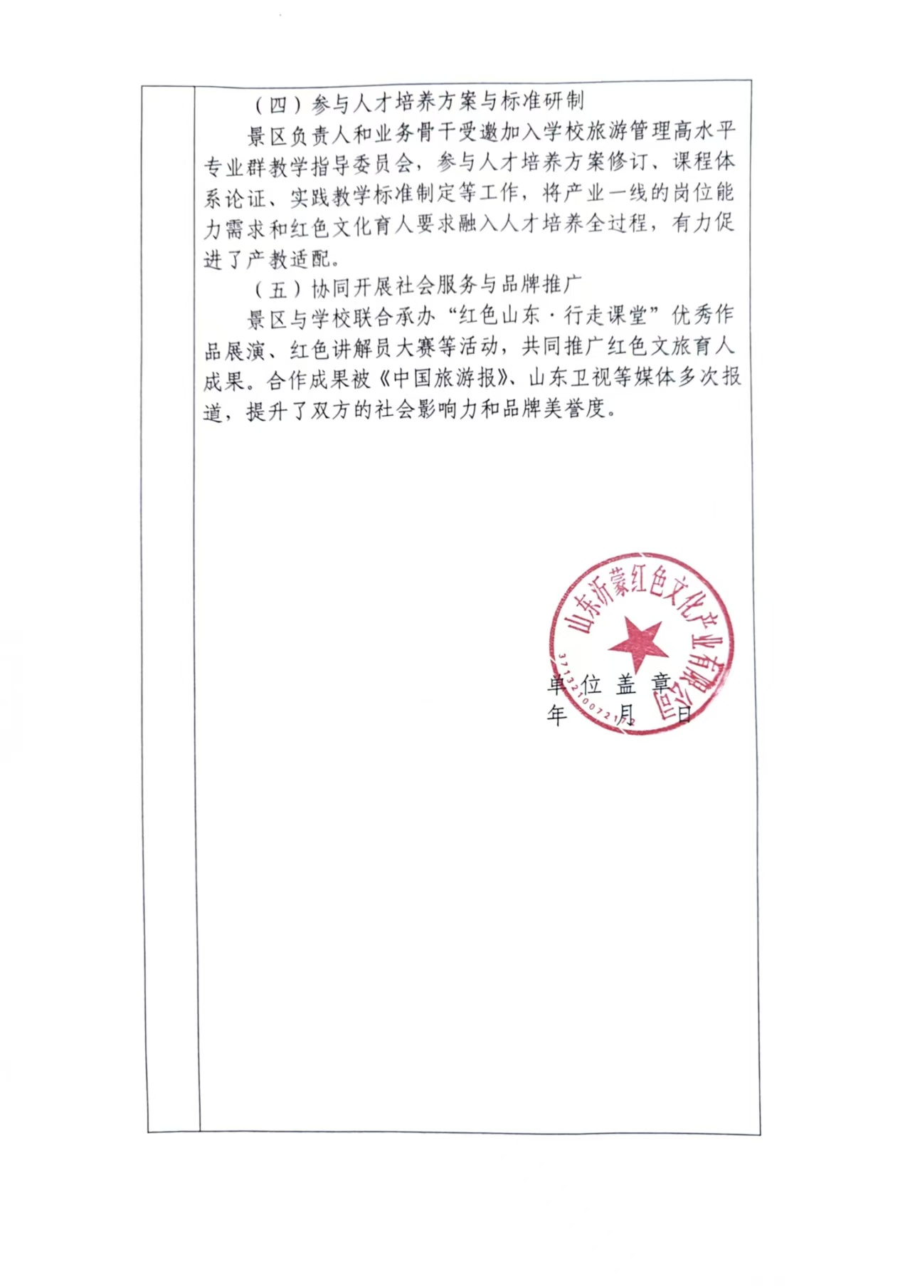
第（）完成  单位名称 |  | 山东浪潮智慧文旅产业发展有限公司 | 主管部门 | 山东省国资委
联 系 人 |  | 崔永浩 | 职务 | 生态合作部总经理
办公电话 |  | 0531-86133296 | 手机 | 13589028525
通讯地址 |  | 山东省济南市浪潮路1036号浪潮集团 | 电子邮箱 | cuiyonghao@inspur.com
主  要  贡  献 | 作为成果的完成单位，充分发挥在云计算、大数据、人工智能等新一代信息技术领域的产业优势，深度参与成果“数智赋能”主线的建设与实施，为“白泽”旅游职业教育大模型的研发部署和成果的数字化转型提供了关键的技术支撑与产业资源保障。  浪潮智慧文旅深度参与“白泽”大模型从底层算力基础设施到行业场景应用的全链条建设。在联合研发方面，浪潮智慧文旅选派技术骨干深度参与“白泽”大模型的教育应用场景研发，协助优化模型算法与功能模块，联合打造了虚拟仿真内环的核心技术框架。  在红色资源活化利用与红色育人技术支撑方面，浪潮智慧文旅依托其技术积累，协助将山东红色教育基地的静态展陈转化为沉浸式、交互式的数字化教学资源。围绕成果“红色山东·行走课堂”品牌覆盖的141个红色教育基地，浪潮智慧文旅通过三维建模、全景影像采集、历史场景数字复原等技术手段，将红色场馆的实景资源进行数字化采集与虚拟重建，形成可存储、可传播、可再生的数字化红色资源库。在此基础上，浪潮智慧文旅协助开发了基于“白泽”大模型的AI导览与智能讲解系统，使学生能够通过“白泽”平台跨越时空限制，实现红色场景的沉浸式体验与个性化学习，在行走前即可完成“虚拟认知”预演，在行走中实现“真实实践”深化，有效放大了红色教育的覆盖面和育人实效。相关数字化成果已应用于沂蒙红嫂家乡旅游区、胶东红色文化陈列馆等教学实践基地，为成果“红旅实景育人”与“数智赋能”的深度融合提供了可落地的技术方案。  在成果的推广应用方面，浪潮智慧文旅依托其覆盖全国的政企客户网络和智慧文旅项目渠道，积极推动成果在文旅行业企业的技术验证与试点应用，将行业一线的技术变革、岗位需求实时反馈至教学端，助力教学内容的动态更新。此外，浪潮智慧文旅还积极参与成果在省内外其他职业院校的推广工作，协助将“白泽”大模型的应用经验向更多院校输出，为成果模式的复制推广提供了有效的产业渠道支撑。  单 位 盖 章  年 月 日

六、推荐意见
行指委、教指委推荐意见 | 根据成果创新性特点、水平和应用情况，写明推荐理由和结论性意见，负责人签字（如为省级教育行政部门推荐成果，本栏不填写）  负责人签字：  年 月 日
省级  教育  行政  部门  推荐  意见 | 根据成果创新性特点、水平和应用情况，写明推荐理由和结论性意见；加盖推荐单位公章（如为行指委、教指委推荐成果，推荐理由和结论性意见可简写，写明是否同意行指委、教指委推荐意见）  推荐单位公章  年 月 日
七、省级功勋荣誉表彰工作领导小组意见
省级  功勋  荣誉  表彰  工作  领导  小组  意见 | 由省级功勋荣誉表彰工作领导小组填写，根据推荐程序规范性等情况写明推荐理由和结论性意见  单位公章  年 月 日

